2023年亞洲蹼泳公開水域邀請賽
自費選手報名參賽確認單
(請填寫下表於 112年 9月 18 日(一)下午 17:00 之前回傳)
- 所有選手參賽期間皆必須完全服從領隊及教練的管理，並於112年9月18日(一)前完成匯款30,000元(含行政處理費2000元)至協會帳戶(請提供匯款日期：_______，匯款帳號末 5 碼：_________)，若協會已經完成購買機票後，不得以任何理由要求全額退費，所需手續費及罰款需自行負責。
- 本確認單及護照必須於 112年 9 月18 日(一)下午 17:00 之前拍照傳(LINE ID：z6707或ctuf111@gmail.com) 至秘書處，逾期未傳表示同意放棄。
- 參與112年全國公開水域蹼泳錦標賽暨水上嘉年華之選手，方可報名，反之，請勿報名。
- 參賽項目：□3000M單蹼□3000M雙蹼□1000M雙蹼
- 選手簽名：
- 教練簽名：
- 家長簽名： (未成年需家長簽名)
- 連絡電話：
- LINE ID：
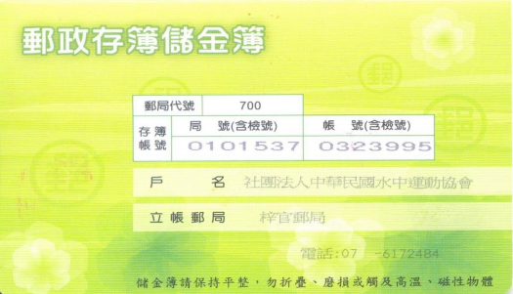
護照拍照範例
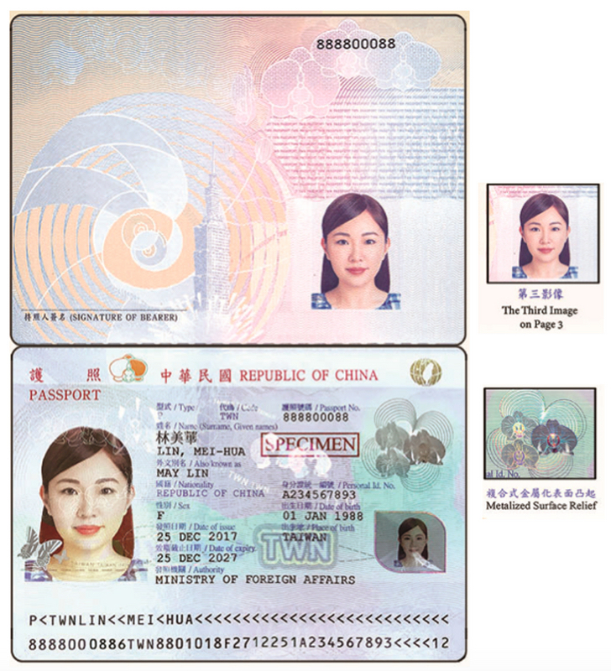

Program of the championship 賽事程序
2nd December, Saturday (12 月2 日,星期六)
Arrival of the participants to the Hotel.
參加者到達香港及到達酒店。

3rd December, Sunday (12 月2 日,星期日)
Morning (上午)
10:00 Transportation of the participants to 參加者到達比賽塲地，報到及熱身。
Repulse Bay, registration and warm-up.
Afternoon (下午)
13:30-13:40 3000M participants’ briefing 3000 米參賽者賽前講解
13:40-13:50 1000M participants’ briefing 1000 米參賽者賽前講解
14:00 3000M Individuals start (Including Open 3000 米參賽者出發(包括公開組
and International Team) 及國際組)
14:05 1000M Individual start 1000 米個人參賽者出發
16:00 Clearance of the competition arena 清理水面塲地
16:30 Prize Presentation Ceremony and photo taking 頒獎禮及拍照
17:00 Departure of the venue 參加者離開比賽塲地

4th December, Monday (12 月4 日,星期一)
One day tour (Arranged by the Organizer)
香港一天遊 (行程由主辦單位安排)

5th December, Tuesday (12 月5 日,星期二)
Departure of participants
參加者離開香港

